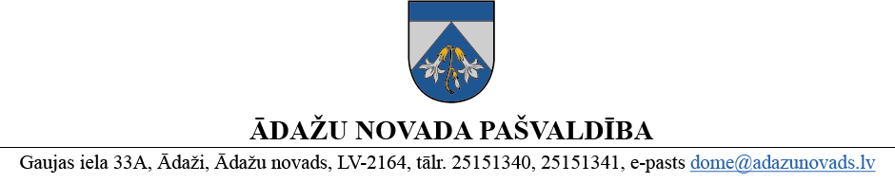

PROJEKTS uz 06.01.2025.
Vēlamais izskatīšanas laiks: FK 14.01.2025. ārkārtas sēdē
tuvākajā pašvaldības domes sēdē
sagatavotājs un ziņotājs: G.Porietis

APSTIPRINĀTS
ar Ādažu novada pašvaldības domes
2025. gada . janvāra lēmumu
(protokols Nr. ___ § ___)

NOLIKUMS
Ādažos, Ādažu novadā

2025. gada . janvārī Nr. {{DOKREGNUMURS}}

Grozījumi Ādažu novada pašvaldības domes 2024. gada 25. janvāra nolikumā Nr. 1 “Interešu izglītības un neformālās izglītības programmu komisijas nolikums”

Izdoti saskaņā ar Pašvaldību likuma
53. panta otro daļu un Izglītības
likuma 46. un 47. pantu
- Izdarīt Ādažu novada pašvaldības 25.01.2024. nolikumā Nr. 1 “Interešu izglītības un neformālās izglītības programmu komisijas nolikums” šādus grozījumus:
  - izteikt 6. punktu šādā redakcijā:
“6. Pašvaldības darbinieku darbs Komisijā netiek apmaksāts. Citi Komisijas locekļi par darbu Komisijā saņem atlīdzību pašvaldības domes noteiktajā apmērā un kārtībā”.
  - aizstāt 19.3. apakšpunktā elektronisko pasta adresi “dome@adazi.lv” ar adresi “dome@adazunovads.lv”.
- Šo nolikumu piemēro ar 2025. gada 1. janvāri.

Pašvaldības domes priekšsēdētāja K. Miķelsone

ŠIS DOKUMENTS IR ELEKTRONISKI PARAKSTĪTS AR DROŠU ELEKTRONISKO PARAKSTU UN SATUR LAIKA ZĪMOGU

Sadale: GRN, JIN, PSN, IJN, IDR - @

